南京师范大学__17___—____18_学年第__1_学期
地理科学学院GIS专业___2015__级《GIS算法》课程实验报告
系 科 | 地理科学学院 | 专业 | 地理信息科学
学生姓名 | 赵飞 | 学号 | 10150324
实验题目 | 地图符号
实验要求 | 要求  1、根据所给数据，用不同的符号填充面，形成如下结果：  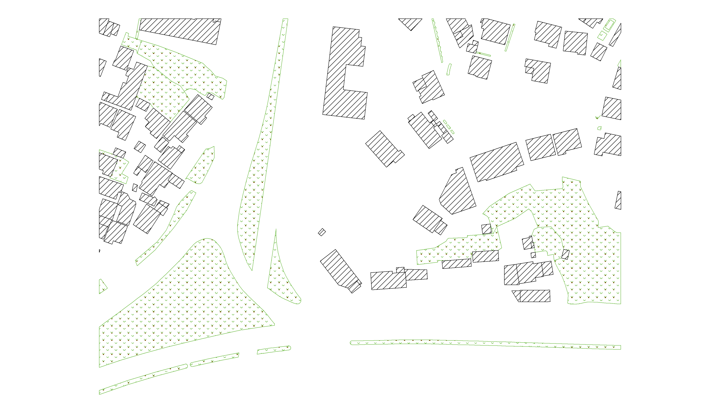
实验原理 | 以平行扫描线，扫描多边形范围，从而得到相对应的N个交点。通过特定的线性关系，匹配交点，俩俩成对。在俩交点中间选择合适的地图符号进行填充。  注意避免顶点处的交点给实验绘制带来的影响。此外应该充分考虑地图符号的尺寸，扫描的时候尽量对于腐蚀后的图像进行扫描。（即缩小其外包矩形），从而避免边界处的地图符号的外溢。对于面积较小的多边形内。选择使用部分符号进行描述，或者直接跳过，皆可。
实验过程  （包括技术路线、关键点和主要实现步骤） | 1.首先确定点状符号的尺寸Size，对于原来多边形的外包矩形各个点的坐标，向中心缩减Size/2。从而避免边界上的符号外溢。  2.确定平行线扫描的间距DIS，参考书上的公式。  3.计算符号布设线的端点坐标。（通过判断相邻的俩点有没有穿过扫描线。）  4.匹配端点坐标  5.调整布设线上符号之间的间距DIS2。参考书上的公式。  6.在布设线上绘制符号。  以平行线绘制相对简单，匹配完端点坐标之后，直接连线既可。  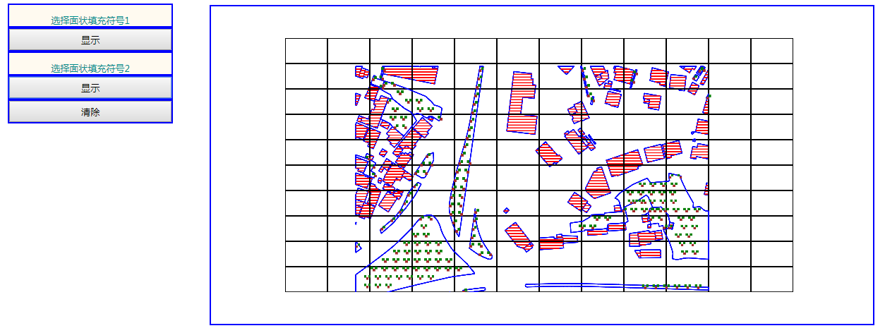
成 绩
备 注

任课教师签名：
日 期：

